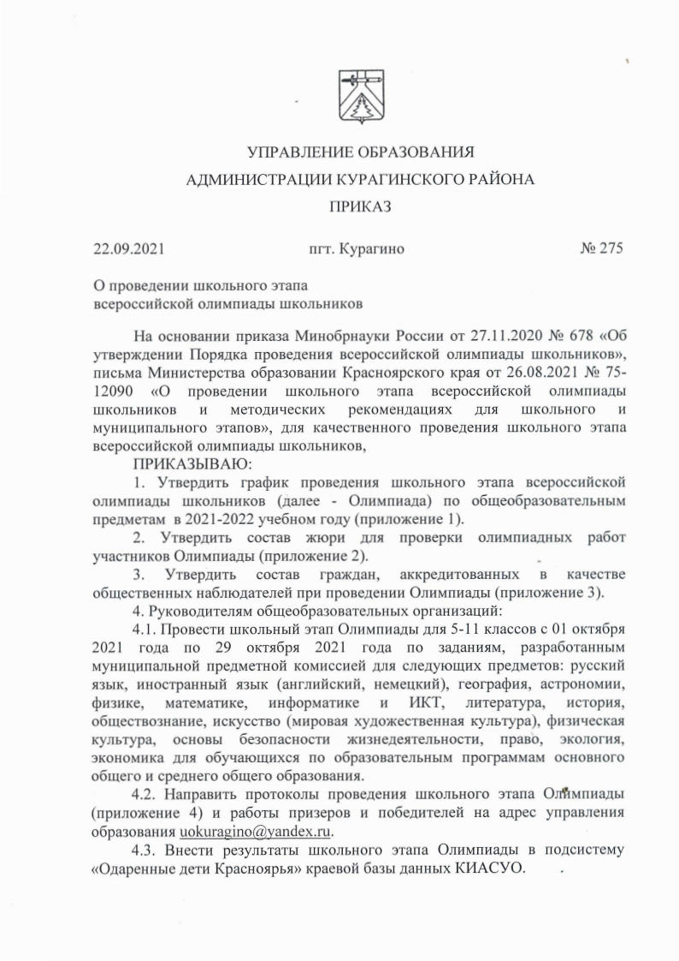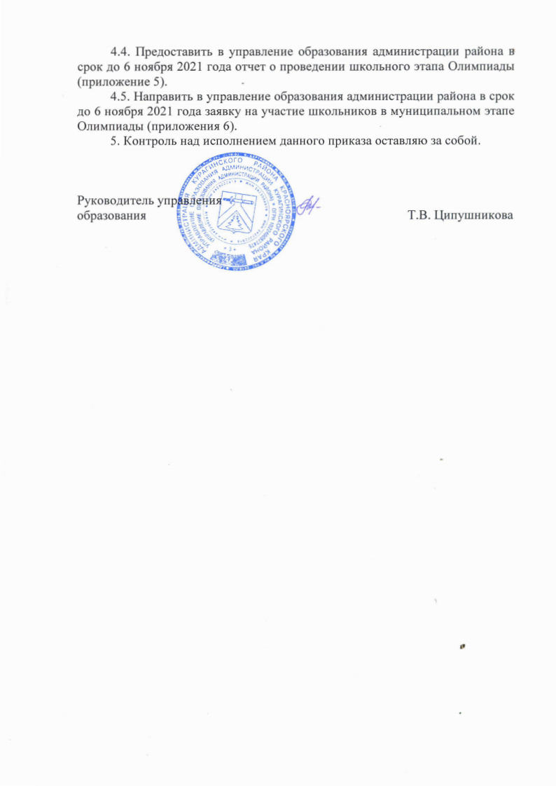

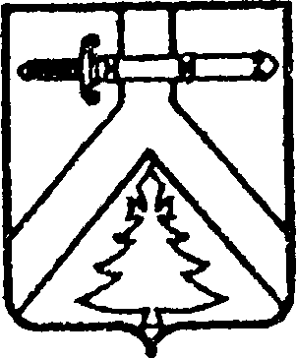

УПРАВЛЕНИЕ ОБРАЗОВАНИЯ
АДМИНИСТРАЦИИ КУРАГИНСКОГО РАЙОНА
ПРИКАЗ

22.09.2021 пгт. Курагино № 275

О проведении школьного этапа
всероссийской олимпиады школьников

На основании приказа Минобрнауки России от 27.11.2020 № 678 «Об утверждении Порядка проведения всероссийской олимпиады школьников», письма Министерства образовании Красноярского края от 26.08.2021 № 75-12090 «О проведении школьного этапа всероссийской олимпиады школьников и методических рекомендациях для школьного и муниципального этапов», для качественного проведения школьного этапа всероссийской олимпиады школьников,
ПРИКАЗЫВАЮ:
1. Утвердить график проведения школьного этапа всероссийской олимпиады школьников (далее - Олимпиада) по общеобразовательным предметам в 2021-2022 учебном году (приложение 1).
2. Утвердить состав жюри для проверки олимпиадных работ участников Олимпиады (приложение 2).
3. Утвердить состав граждан, аккредитованных в качестве общественных наблюдателей при проведении Олимпиады (приложение 3).
4. Руководителям общеобразовательных организаций:
4.1. Провести школьный этап Олимпиады для 5-11 классов с 01 октября 2021 года по 29 октября 2021 года по заданиям, разработанным муниципальной предметной комиссией для следующих предметов: русский язык, иностранный язык (английский, немецкий), география, астрономии, физике, математике, информатике и ИКТ, литература, история, обществознание, искусство (мировая художественная культура), физическая культура, основы безопасности жизнедеятельности, право, экология, экономика для обучающихся по образовательным программам основного общего и среднего общего образования.
4.2. Направить протоколы проведения школьного этапа Олимпиады (приложение 4) и работы призеров и победителей на адрес управления образования uokuragino@yandex.ru.
4.3. Внести результаты школьного этапа Олимпиады в подсистему «Одаренные дети Красноярья» краевой базы данных КИАСУО.
4.4. Предоставить в управление образования администрации района в срок до 6 ноября 2021 года отчет о проведении школьного этапа Олимпиады (приложение 5).
4.5. Направить в управление образования администрации района в срок до 6 ноября 2021 года заявку на участие школьников в муниципальном этапе Олимпиады (приложения 6).
5. Контроль над исполнением данного приказа оставляю за собой.

Руководитель управления
образования Т.В. Ципушникова

Приложение 1 к приказу управления образования Курагинского района от 22.09.2021 № 275

График проведения школьного этапа всероссийской олимпиады школьников по общеобразовательным предметам в 2021-2022 учебном году

Предмет | Дата проведения олимпиады | Дата проверки работ | Дата проведения апелляции | Дата предоставления итоговых документов
География. | 01.10.2021 | 04.10.2021 | 06.10.2021 | 06.10.2021
Английский язык | 04.10.2021 | 06.10.2021 | 07.10.2021 | 07.10.2021
Литература | 06.10.2021 | 07.10.2021 | 08.10.2021 | 08.10.2021
Информатика и ИКТ (по отдельному графику)
Физика | 08.10.2021 | 11.10.2021 | 12.10.2021 | 12.10.2021
Обществознание | 11.10.2021 | 12.10.2021 | 13.10.2021 | 13.10.2021
Математика | 12.10.2021 | 13.10.2021 | 14.10.2021 | 14.10.2021
Русский язык | 13.10.2021 | 14.10.2021 | 15.10.2021 | 15.10.2021
Химия | 14.10.2021 | 15.10.2021 | 18.10.2021 | 18.10.2021
Право | 15.10.2021 | 18.10.2021 | 19.10.2021 | 19.10.2021
Экология | 18.10.2021 | 19.10.2021 | 20.10.2021 | 20.10.2021
Экономика | 19.10.2021 | 20.10.2021 | 21.10.2021 | 21.10.2021
Немецкий язык | 20.10.2021 | 21.10.2021 | 22.10.2021 | 22.10.2021
Биология | 21.10.2021 | 22.10.2021 | 25.10.2021 | 25.10.2021
История | 22.10.2021 | 25.10.2021 | 26.10.2021 | 26.10.2021
Физическая культура | 25.10.2021 | 26.10.2021 | 27.10.2021 | 27.10.2021
Мировая художественная культура | 26.10.2021 | 27.10.2021 | 28.10.2021 | 28.10.2021
Технология | 27.10.2021 | 28.10.2021 | 29.10.2021 | 29.10.2021
Астрономия | 28.10.2021 | 29.10.2021 | 01.11.2021 | 01.11.2021
Основы безопасности жизнедеятельности | 29.10.2021 | 01.11.2021 | 02.11.2021 | 02.11.2021

Приложение 2 к приказу управления образования Курагинского района от 22.09.2021 № 275

Состав жюри для проверки олимпиадных работ участников школьного этапа всероссийской олимпиады школьников в 2021-2022 учебном году

№ п/п | Предмет | Ф.И.О. члена жюри | Место работы
1 | Русский язык | Глухенко Н.М.  Ишина В.Н.  Уткина Л.Ю. | МБОУ Артемовская СОШ № 2
 |  | Ошарова О.А.  Екимова Т.А.  Худык К.Н. | МБОУ Кордовская СОШ № 14
 |  | Славнова В.Е. | МБОУ Краснокаменская СОШ № 4
 |  | Ципушников А.В.  Сальникова Н.А.  Давыдкина Н.А. | МБОУ Курагинская СОШ № 7
 |  | Третьякова С.Д. | МКОУ Поначевская ООШ № 28
 |  | Варфоломеева В.В.  Петухова О.В. | МКОУ Имисская СОШ № 13
 |  | Догаева Н.В. | МКОУ Черемшанская СОШ № 20
 |  | Табачных Е.Г. | МБОУ Алексеевская СОШ № 9
 |  | Русяева Н.В.  Лукъянчева Т.В.  Мянамшева Т.Ю.  Протопопова Е.А. | МБОУ Ирбинская СОШ № 6
 |  | Петровская Л.К. Буркова Л.М. | МКОУ Пойловская СОШ № 21
 |  | Ерцкина Н.Г.  Власова Л.Д.  Вострецова А.А. | МБОУ Марининская СОШ № 16
 |  | Галета И.А  Мерзлякова Н.М.  Истомина В.С.  Боталова А.С. | МБОУ Можарская СОШ № 15
 |  | Плисова Ю.А.  Вохмина Ю.С.  Кильдеватова Н.В.  Сятькина С.Е.  Лихоузова Ю.Ю. | МБОУ Курагинская СОШ № 1
 |  | Сухарева Н.Н. Чемеренко В.Ю.  Железнякова К.Н. Буценко Е.Н. | МБОУ Березовская СОШ № 10
 |  | Истомина Н. А., Аверьянов И. В., Терещенкова Г. А. | МБОУ Курагинская СОШ № 3
2 | Литература | Глухенко Н.М.  Ишина В.Н.  Уткина Л.Ю. | МБОУ Артемовская СОШ № 2
 |  | Ошарова О.А.  Екимова Т.А.  Худык К.Н. | МБОУ Кордовская СОШ № 14
 |  | Славнова В.Е. | МБОУ Краснокаменская СОШ № 4
 |  | Ципушников А.В.  Сальникова Н.А.  Давыдкина Н.А. | МБОУ Курагинская СОШ № 7
 |  | Третьякова С.Д. | МКОУ Поначевская ООШ № 28
 |  | Варфоломеева В.В.  Петухова О.В. | МКОУ Имисская СОШ № 13
 |  | Мурзина Е.Л. | МКОУ Черемшанская СОШ № 20
 |  | Курзакова М.В. | МБОУ Алексеевская СОШ № 9
 |  | Русяева Н.В.  Лукъянчева Т.В.  Протопопова Е.А. | МБОУ Ирбинская СОШ № 6
 |  | Петровская Л.К. | МКОУ Пойловская СОШ № 21
 |  | Ерцкина Н.Г.  Власова Л.Д.  Вострецова А.А. | МБОУ Марининская СОШ № 16
 |  | Галета И.А.  Мерзлякова Н.М.  Боталова А.С.  Абрамов М.А. | МБОУ Можарская СОШ № 15
 |  | Плисова Ю.А.  Вохмина Ю.С.  Кильдеватова Н.В.  Сятькина С.Е.  Лихоузова Ю.Ю. | МБОУ Курагинская СОШ № 1
 |  | Сухарева Н.Н. Чемеренко В.Ю. Железнякова К.Н. Буценко Е.Н. | МБОУ Березовская СОШ № 10
 |  | Истомина Н. А., Аверьянов И. В., Терещенкова Г. А. | МБОУ Курагинская СОШ № 3
3 | Немецкий язык | Рожкова Л.В.  Козлова С.Н.  Заморская М.Н. | МБОУ Кордовская СОШ № 14
 |  | Таганова А.Е. | МБОУ Краснокаменская СОШ № 4
 |  | Могильников Е.В. | МБОУ Курагинская СОШ № 7
 |  | Рогулина О.М. | МБОУ Алексеевская СОШ № 9
 |  | Аникина Т.П.  Лихоузова Г.П. | МБОУ Ирбинская СОШ № 6
4 | Английский язык | Клементьева А.В.  Строева Н.Н. | МБОУ Артемовская СОШ № 2
 |  | Рожкова Л.В.  Козлова С.Н.  Заморская М.Н. | МБОУ Кордовская СОШ № 14
 |  | Андрусенко Е.М. | МБОУ Краснокаменская СОШ № 4
 |  | Сокольских Ю.С.  Федоренко А.Ю. | МКОУ Имисская СОШ № 13
 |  | Шкурина Е.Ю. | МКОУ Черемшанская СОШ № 20
 |  | Обирина Д.В. | МБОУ Алексеевская СОШ № 9
 |  | Аникина Т.П.  Лихоузова Г.П.  Карташова Е. А. | МБОУ Ирбинская СОШ № 6
 |  | Харламова Л.В. | МКОУ Пойловская СОШ № 21
 |  | Белоногова Е.А. | МБОУ Марининская СОШ № 16
 |  | Галета И.А.  Сергеева И.А.  Давыдова С.А. | МБОУ Можарская СОШ № 15
 |  | Сухарева Н.Н. Чемеренко В.Ю. Железнякова К.Н. Буценко Е.Н. | МБОУ Березовская СОШ № 10
 |  | Халаджи В. О., Ревенко Н. В., Торопкина Н. С. | МБОУ Курагинская СОШ № 3
5 | Математика | Корчук Е.А.  Смирнова Е.С.  Авсиевич Е.Д. | МБОУ Артемовская СОШ № 2
 |  | Чернова Л.А.  Кугушева И.В  Пушкарёва В.В. | МБОУ Кордовская СОШ № 14
 |  | Орлова М.Н. | МБОУ Краснокаменская СОШ № 4
 |  | Цымбал А.А.  Алехина В.Ф. | МБОУ Курагинская СОШ № 7
 |  | Бурак А.С. | МКОУ Поначевская ООШ № 28
 |  | Федоренко Ю.П.  Юрковец Т.В. | МКОУ Имисская СОШ № 13
 |  | Шуманский С.В. | МКОУ Черемшанская СОШ № 20
 |  | Серова Н.В.  Гора Ю.В. | МБОУ Алексеевская СОШ № 9
 |  | Юрченко Г.Н.  Федосова Е.В.  Василенко М.Н.  Шавлак И.А.  Келина Е.В. | МБОУ Ирбинская СОШ № 6
 |  | Макарова В.В.  Белова Н.В. | МКОУ Пойловская СОШ № 21
 |  | Молина А.С.  Мосмон В.Ю. | МБОУ Марининская СОШ № 16
 |  | Филиппов В.Э.  Истомина В.С.  Галета И.А. | МБОУ Можарская СОШ № 15
 |  | Сухарева Н.Н. Чемеренко В.Ю. Железнякова К.Н. Буценко Е.Н. | МБОУ Березовская СОШ № 10
 |  | Юдина О. И., Гапонова Т. А., Доронина Н. Н. | МБОУ Курагинская СОШ № 3
6 | История | Смирнова Е.С.  Крупская Н.В. | МБОУ Артемовская СОШ № 2
 |  | Лушникова Л.А.  Заморская М.Н.  Ошарова О.А. | МБОУ Кордовская СОШ № 14
 |  | Пальцев В.В. | МБОУ Краснокаменская СОШ № 4
 |  | Могильников Е.В.  Свинина Л.Б. | МБОУ Курагинская СОШ № 7
 |  | Герасименко Е.В. | МКОУ Имисская СОШ № 13
 |  | Радостев В.К. | МКОУ Черемшанская СОШ № 20
 |  | Лазарев А.С. | МБОУ Алексеевская СОШ № 9
 |  | Макаренко И.А.  Киреева О.В. | МБОУ Ирбинская СОШ № 6
 |  | Зимин О.В. | МКОУ Пойловская СОШ № 21
 |  | Белоногов А.М.  Чиркова Е.П. | МБОУ Марининская СОШ № 16
 |  | Галета И.А.  Абрамов М.А.  Филиппов В.Э | МБОУ Можарская СОШ № 15
 |  | Полежаева Т.М.  Герасимова А.В.  Кремнев Д.Ю. | МБОУ Курагинская СОШ № 1
 |  | Сухарева Н.Н., Чемеренко В.Ю. Железнякова К.Н. Буценко Е.Н. | МБОУ Березовская СОШ № 10
 |  | Дубова Т.В.,  Лис Л. А. | МБОУ Курагинская СОШ № 3
7 | Обществознание | Смирнова Е.С.  Крупская Н.В. | МБОУ Артемовская СОШ № 2
 |  | Лушникова Л.А. Заморская М.Н.  Ошарова О.А. | МБОУ Кордовская СОШ № 14
 |  | Пальцев В.В. | МБОУ Краснокаменская СОШ № 4
 |  | Могильников Е.В.  Свинина Л.Б. | МБОУ Курагинская СОШ № 7
 |  | Герасименко Е.В. | МКОУ Имисская СОШ № 13
 |  | Радостева А.В. | МКОУ Черемшанская СОШ № 20
 |  | Лазарев А.С. | МБОУ Алексеевская СОШ № 9
 |  | Макаренко И.А.  Киреева О.В. | МБОУ Ирбинская СОШ № 6
 |  | Зимин О.В. | МКОУ Пойловская СОШ № 21
 |  | Белоногов А.М.  Чиркова Е.П. | МБОУ Марининская СОШ № 16
 |  | Галета И.А.  Абрамов М.А.  Филиппов В.Э. | МБОУ Можарская СОШ № 15
 |  | Полежаева Т.М.  Герасимова А.В.  Кремнев Д.Ю. | МБОУ Курагинская СОШ № 1
 |  | Сухарева Н.Н. Чемеренко В.Ю. Железнякова К.Н. Буценко Е.Н. | МБОУ Березовская СОШ № 10
 |  | Дубова Т.В.,  Лис Л. А. | МБОУ Курагинская СОШ № 3
8 | Экономика | Могильников Е.В. | МБОУ Курагинская СОШ № 7
 |  | Радостева А.В. | МКОУ Черемшанская СОШ № 20
 |  | Серова Н.В. | МБОУ Алексеевская СОШ № 9
 |  | Макаренко И.А.  Киреева О.В. | МБОУ Ирбинская СОШ № 6
 |  | Сухарева Н.Н. Чемеренко В.Ю. Железнякова К.Н. Буценко Е.Н. | МБОУ Березовская СОШ № 10
 |  | Дубова Т.В.,  Лис Л. А.,  Лис О. Л. | МБОУ Курагинская СОШ № 3
9 | Право | Лушникова Л.А. Заморская М.Н.  Ошарова О.А. | МБОУ Кордовская СОШ № 14
 |  | Могильников Е.В. | МБОУ Курагинская СОШ № 7
 |  | Герасименко Е.В. | МКОУ Имисская СОШ № 13
 |  | Радостева А.В. | МКОУ Черемшанская СОШ № 20
 |  | Лазарев А.С. | МБОУ Алексеевская СОШ № 9
 |  | Макаренко И.А.  Киреева О.В. | МБОУ Ирбинская СОШ № 6
 |  | Сухарева Н.Н. Чемеренко В.Ю. Железнякова К.Н. Буценко Е.Н. | МБОУ Березовская СОШ № 10
 |  | Дубова Т.В.,  Лис Л. А. | МБОУ Курагинская СОШ № 3
10 | География | Станковская О.А.  Лушникова Л.А.  Худык И.В. | МБОУ Кордовская СОШ № 14
 |  | Локтева Н.П. | МБОУ Краснокаменская СОШ № 4
 |  | Пахомова Н.А.  Быкова Т.В. | МБОУ Курагинская СОШ № 7
 |  | Пикалова Т.С. | МКОУ Поначевская ООШ № 28
 |  | Федоренко О.М.  Сокольских Ю.С. | МКОУ Имисская СОШ № 13
 |  | Жуланова Л.И. | МКОУ Черемшанская СОШ № 20
 |  | Волощенко О.В. | МБОУ Алексеевская СОШ № 9
 |  | Карих Л.Н. | МБОУ Ирбинская СОШ № 6
 |  | Ковешникова Л.П. | МКОУ Пойловская СОШ № 21
 |  | Яковлева С.Г.  Васильева М.Н. | МБОУ Марининская СОШ № 16
 |  | Галета И.А.  Ветренко Л.А.  Дворникова Т.П. | МБОУ Можарская СОШ № 15
 |  | Сухарева Н.Н. Чемеренко В.Ю. Железнякова К.Н. Буценко Е.Н. | МБОУ Березовская СОШ № 10
 |  | Лис О.А,  Дубова Т. В. | МБОУ Курагинская СОШ № 3
11 | Физика | Пушкарёва В.В.  Худык И.В.  Станковская О.А. | МБОУ Кордовская СОШ № 14
 |  | Вахрамеева Н.А. | МБОУ Краснокаменская СОШ № 4
 |  | Брутчикова О.Н. | МБОУ Курагинская СОШ № 7
 |  | Федоренко Ю.П.  Юрковец Т.В. | МКОУ Имисская СОШ № 13
 |  | Беляева Е.В. | МКОУ Черемшанская СОШ № 20
 |  | Серова Н.В. | МБОУ Алексеевская СОШ № 9
 |  | Василенко М.Н. | МБОУ Ирбинская СОШ № 6
 |  | Макарова В.В. | МКОУ Пойловская СОШ № 21
 |  | Галета И.А.  Филиппов В.Э.  Мансуров А.С. | МБОУ Можарская СОШ № 15
 |  | Сухарева Н.Н. Чемеренко В.Ю. Железнякова К.Н. Буценко Е.Н. | МБОУ Березовская СОШ № 10
 |  | Боброва М.К. | МБОУ Курагинская СОШ № 3
12 | Астрономия | Пушкарёва В.В.  Худык И.В.  Станковская О.А. | МБОУ Кордовская СОШ № 14
 |  | Брутчикова О.Н. | МБОУ Курагинская СОШ № 7
 |  | Федоренко Ю.П.  Копейкина А.В. | МКОУ Имисская СОШ № 13
 |  | Беляева Е.В. | МКОУ Черемшанская СОШ № 20
 |  | Серова Н.В. | МБОУ Алексеевская СОШ № 9
 |  | Василенко М.Н. | МБОУ Ирбинская СОШ № 6
 |  | Сухарева Н.Н. Чемеренко В.Ю. Железнякова К.Н. Буценко Е.Н. | МБОУ Березовская СОШ № 10
 |  | Боброва М. К | МБОУ Курагинская СОШ № 3
13 | Биология | Худык И.В.  Станковская О.А.  Пушкарёва В.В. | МБОУ Кордовская СОШ № 14
 |  | Коломакина О.А. | МБОУ Краснокаменская СОШ № 4
 |  | Пахомова Н.А. | МБОУ Курагинская СОШ № 7
 |  | Белякова Г.И. | МКОУ Поначевская ООШ № 28
 |  | Гайдаенко Е.Г. | МКОУ Черемшанская СОШ № 20
 |  | Пугачёва Е.В. | МБОУ Алексеевская СОШ № 9
 |  | Кривоногова О.П.  Мартюшева И.В. | МБОУ Ирбинская СОШ № 6
 |  | Анисимова Т.М. | МКОУ Пойловская СОШ № 21
 |  | Галета И.А.  Дворникова Т.П.  Ветренко Л.А. | МБОУ Можарская СОШ № 15
 |  | Сухарева Н.Н. Чемеренко В.Ю. Железнякова К.Н. Буценко Е.Н. | МБОУ Березовская СОШ № 10
 |  | Катенина Н. А., Козобина Л. Н. | МБОУ Курагинская СОШ № 3
14 | Экология | Станковская О.А.  Лушникова Л.А.  Худык И.В. | МБОУ Кордовская СОШ № 14
 |  | Коломакина О.А. | МБОУ Краснокаменская СОШ № 4
 |  | Пугачёва Е.В. | МБОУ Алексеевская СОШ № 9
 |  | Анисимова Т.М. | МКОУ Пойловская СОШ № 21
 |  | Сухарева Н.Н. Чемеренко В.Ю. Железнякова К.Н. Буценко Е.Н. | МБОУ Березовская СОШ № 10
15 | Химия | Худык И.В.  Станковская О.А.  Пушкарёва В.В. | МБОУ Кордовская СОШ № 14
 |  | Миронова Л.Г. | МБОУ Краснокаменская СОШ № 4
 |  | Пахомова Н.А. | МБОУ Курагинская СОШ № 7
 |  | Гусева О.Д.  Федоренко О.М. | МКОУ Имисская СОШ № 13
 |  | Гайдаенко Е.Г. | МКОУ Черемшанская СОШ № 20
 |  | Пугачёва Е.В. | МБОУ Алексеевская СОШ № 9
 |  | Кривоногова О.П. | МБОУ Ирбинская СОШ № 6
 |  | Галета И.А.  Дворникова Т.П. | МБОУ Можарская СОШ № 15
 |  | Сухарева Н.Н. Чемеренко В.Ю. Железнякова К.Н. Буценко Е.Н. | МБОУ Березовская СОШ № 10
 |  | Катенина Н.А. | МБОУ Курагинская СОШ № 3
16 | Физическая культура | Степанов К.А.  Клементьева А.В. | МБОУ Артемовская СОШ № 2
 |  | Матафонов А.П.  Чернов С.Н.  Фоменко А.П. | МБОУ Кордовская СОШ № 14
 |  | Дьяченко А.С. | МБОУ Краснокаменская СОШ № 4
 |  | Литвин В.Н.  Баскаков Н.И. | МБОУ Курагинская СОШ № 7
 |  | Тимофеев Г.Д. | МКОУ Поначевская ООШ № 28
 |  | Гусев К.А.  Урбанович Е.В. | МКОУ Имисская СОШ № 13
 |  | Вайс П.А. | МКОУ Черемшанская СОШ № 20
 |  | Обирин В.А. | МБОУ Алексеевская СОШ № 9
 |  | Табаков Ю.Н.  Чернаков А.В.  Петаева Е.А. | МБОУ Ирбинская СОШ № 6
 |  | Валута С.С. | МКОУ Пойловская СОШ № 21
 |  | Галета И.А.  Дворников В.Ю.  Соболева Л.В. | МБОУ Можарская СОШ № 15
 |  | Сухарева Н.Н. Чемеренко В.Ю. Железнякова К.Н. Буценко Е.Н. | МБОУ Березовская СОШ № 10
 |  | Батин А. А., Жигайлов В. Г., Борисов А. В. | МБОУ Курагинская СОШ № 3
17 | ОБЖ | Степанов К.А.  Клементьева А.В. | МБОУ Артемовская СОШ № 2
 |  | Чернов С.Н.  Матафонов А.П.  Фоменко А.П. | МБОУ Кордовская СОШ № 14
 |  | Дьяченко А.С. | МБОУ Краснокаменская СОШ № 4
 |  | Литвин В.Н. | МБОУ Курагинская СОШ № 7
 |  | Радостев В.К. | МКОУ Черемшанская СОШ № 20
 |  | Волощенко О.В. | МБОУ Алексеевская СОШ № 9
 |  | Чернаков А.В. | МБОУ Ирбинская СОШ № 6
 |  | Бурков А.И.  Ашкапин Р.А. | МБОУ Марининская СОШ № 16
 |  | Галета И.А.  Дворников В.Ю.  Соболева Л.В. | МБОУ Можарская СОШ № 15
 |  | Сухарева Н.Н. Чемеренко В.Ю. Железнякова К.Н. Буценко Е.Н. | МБОУ Березовская СОШ № 10
 |  | Климкин И. А. | МБОУ Курагинская СОШ № 3
18 | Технология | Кугушева И.В.  Фоменко А.А.  Колганова Г.В. | МБОУ Кордовская СОШ № 14
 |  | Калачева О.Н.  Федоренко Ю.П. | МКОУ Имисская СОШ № 13
 |  | Соколов Я.Л. | МКОУ Черемшанская СОШ № 20
 |  | Обирин В.А. | МБОУ Алексеевская СОШ № 9
 |  | Канзеров Ю.П. | МБОУ Ирбинская СОШ № 6
 |  | Яковлева С.Г.  Чирков А.М. | МБОУ Марининская СОШ № 16
 |  | Галета И.А.  Холбнева И.П. | МБОУ Можарская СОШ № 15
 |  | Сухарева Н.Н. Чемеренко В.Ю. Железнякова К.Н. Буценко Е.Н. | МБОУ Березовская СОШ № 10
 |  | Ковалева Т. В., Покатилова Л. М. | МБОУ Курагинская СОШ № 3
19 | МХК | Заморская М.Н.  Лушникова Л.А.  Екимова Т.А. | МБОУ Кордовская СОШ № 14
 |  | Копейкина А.В.  Сокольских Ю.С. | МКОУ Имисская СОШ № 13
 |  | Колихова В.Н. | МБОУ Алексеевская СОШ № 9
 |  | Стёкина Е.Л. | МБОУ Ирбинская СОШ № 6
 |  | Булатова Е.В.  Силантьев Ю.А. | МБОУ Курагинская СОШ № 1
 |  | Сухарева Н.Н. Чемеренко В.Ю. Железнякова К.Н. Буценко Е.Н. | МБОУ Березовская СОШ № 10
 |  | Егорова Т. Ф.,  Дубова Т. В. | МБОУ Курагинская СОШ № 3
Приложение 3 к приказу управления образования Курагинского района от 22.09.2021 № 275

Состав граждан, аккредитованных в качестве общественных наблюдателей при проведении школьного этапа всероссийской олимпиады школьников в 2021-2022 учебном году

№ п/п | Ф.И.О. общественного наблюдателя | Место проведения наблюдения
1 | Артемьев Евгений Евгеньевич | МБОУ Березовская СОШ № 10
2 | Бахметьева Наталья Анатольевна | МКОУ Имисская СОШ № 13
3 | Вороновская Светлана Ивановна | МБОУ Можарская СОШ № 15
4 | Гайниева Ольга Сергеевна | МБОУ Рощинская СОШ № 17
5 | Гонина Екатерина Александровна | МБОУ Ирбинская СОШ № 6
6 | Гооль Лариса Петровна | МБОУ Марининская СОШ № 16
7 | Денисова Татьяна Викторовна | МБОУ Краснокаменская СОШ № 4
8 | Иконникова Мария Леонидовна | МБОУ Артемовская СОШ № 2
9 | Крылова Алла Владимировна | МБОУ Можарская СОШ № 15
10 | Мансуров Александр Сергеевич | МБОУ Можарская СОШ № 15
11 | Менгерт Ольга Сергеевна | МБОУ Курагинская СОШ № 1
12 | Мясникова Татьяна Владимировна | МБОУ Можарская СОШ № 15
13 | Свиридова Валентина Григорьевна | МКОУ Поначевская ООШ № 28
14 | Соммер Наталья Викторовна | МБОУ Марининская СОШ № 16
15 | Теняева Ирина Сергеевна | МБОУ Курагинская СОШ № 7
16 | Ускова Ирина Михайловна | МБОУ Марининская СОШ № 16
17 | Хромова Оксана Николаевна | МБОУ Можарская СОШ № 15
18 | Чемеренко Виктория Юрьевна | МБОУ Березовская СОШ № 10

Приложение 4 к приказу управления образования Курагинского района от 22.09.2021 № 275

Протокол
проведения школьного этапа всероссийской олимпиады школьников в 2021-2022 уч.году
Предмет _______________________________________________________
Количество участников ___________________________________________
Место проведения _______________________________________________
Дата проведения ________________________________________________

№ п/п | Шифр работы | Ф.И.О. участника | Класс | Количество баллов

Члены жюри: _______________/_______________________________
подпись расшифровка подписи
_______________/_______________________________
подпись расшифровка подписи
_______________/_______________________________
подпись расшифровка подписи
_______________/_______________________________
подпись расшифровка подписи

Приложение 5 к приказу управления образования Курагинского района от 22.09.2021 № 275

Форма отчета
о проведении школьного этапа олимпиады

Таблица № 1. Количество участников школьного этапа
Общеобразовательное учреждение | Всего участников | % от общего кол-ва уч-ся | Количество участников:
 |  |  | 4 кл. | 5 кл. | 6 кл. | 7 кл. | 8 кл. | 9 кл. | 10 кл. | 11 кл.

Таблица № 2. Распределение участников школьного этапа олимпиады по предметам и классам

Предмет | Всего участ-  ников | В том числе |  |  |  |  |  |  |  | Кол-во победи-телей | Кол-во призе- ров
 |  | 4 кл. | 5 кл. | 6 кл. | 7 кл. | 8 кл. | 9 кл. | 10 кл. | 11 кл.
Физика
История
Математика
Английский язык
Немецкий язык
Французский язык
Китайский язык
Испанский язык
Итальянский язык
Русский язык
Литература
Биология
Информатика
Технология
ОБЖ
Физическая культура
Экология
Астрономия
Обществознание
МХК
Химия
Экономика
Право
География
ИТОГО:
Приложение 6 к приказу управления образования Курагинского района от 22.09.2021 № 275

Форма заявки на участие школьников
в муниципальном этапе олимпиады

Заявка на участие в муниципальном этапе олимпиады
________________________________________________
(наименование общеобразовательного учреждения)

№ п/п | Дата | Предмет | Класс | Ф.И.О. участника | Ф.И.О. сопровождающего | Указать, является ли участник победителем или призером олимпиады в 2020-2021 уч.году.

